H.E.P.L. : Catégorie Technique
==========================================

Bachelier en Informatique et Systèmes : finalité Informatique Industrielle

LABORATOIRE D'INFORMATIQUE INDUSTRIELLE
===========================================

Informatique en milieu industriel
-------------------

3ème année

Outils de développement
===================

2012 - 2013 Van Gysegem Thomas
Delsaux Kevin

Groupe : 2322

Table des matières
Les étapes de la compilation 3
Fichier original 4
main.c 4
Etape 1 : Pré-processing 5
Commande utilisée 5
taille du fichier obtenu 5
Etape 2 : Compilation 7
commande utilisée 7
taille du fichier obtenu 7
code utilisé 7
code obtenu 7
Etape 3 : Transformation en code machine 8
commade utilisée 8
taille du fichier obtenu 8
Etape 4 : Link 9
commande utilisée 9
taille du fichier obtenu 9
Comportement natif 10
Commande utilisée 10
Code utilisé 10
Code 1 10
Code 2 10
Code 3 10
Code 4 11
Code obtenu 12
Code 1 12
Code 2 12
Code 3 13
Code 4 13
Commentaires 14
Comparatif des optimisation disponibles 15
Commandes utilisées 15
Code utilisé 15
Code obtenus en -O1 16
Temps d'exécution 16
Code obtenus en -O2 17
Temps d'exécution 17
Code obtenus en -O3 18
Temps d'exécution 18
Code obtenus en -Os 19
Temps d'exécution 19
Explications des modes d'optimisations 20
Niveau o1 21
Niveau 02 21
Niveau oS 21
Niveau o3 21
Commentaires 22
Conclusion 23
Bibliographies 24

Les étapes de la compilation
Le dossier est divisé en 4 parties qui correspondent aux 4 étapes principales de la compilation. A ces 4 parties nous avons rajouté une partie sur l'optimisation qui se situe entre la compilation et le passage au code machine (étape 2 et étape 3)

Les différentes étapes sont donc :
- Pré-processing
- Compilation
- Passage au code machine
- Link (ou édition de lien)

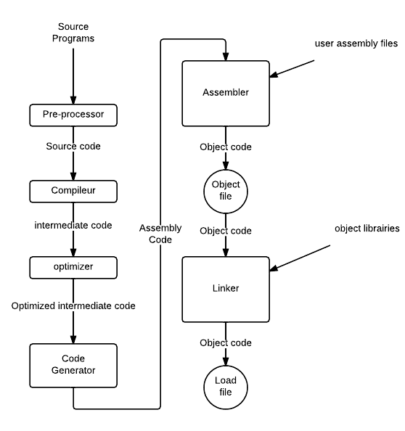

Fichier original

Ce simple fichier sera utilisé pour illustrer les étapes de la compilation.

main.c

int main(void)
{
int i = 0;

return 0;
}

Etape 1 : Pré-processing

Commande utilisée

gcc -E main.c > main.i

taille du fichier obtenu
119 octets

Le pré-processing permet de vérifier la syntaxe du programme comme le montre le screenshot ci-dessous :

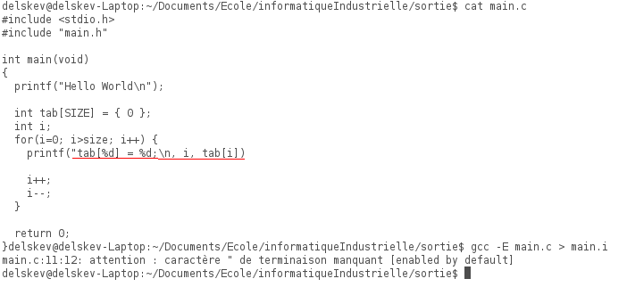

Le guillemet de fermeture de chaîne n'est pas présent et cela génère une erreur et interrompt la compilation.

Il se charge aussi de résoudre les lignes commençant par le caractère # (include, define, pragma, ...) et de retirer les commentaires (ils ne serviront à rien pour la compilation)

On se retrouve donc avec un fichier main.i ressemblant à celui-ci :

extern void funlockfile (FILE *__stream) __attribute__ ((__nothrow__ , __leaf__));
# 940 "/usr/include/stdio.h" 3 4

# 2 "main.c" 2
# 1 "main.h" 1

const int size = 1000;
# 3 "main.c" 2

int main(void)
{
printf("Hello World\n");

int tab[1000] = { 0 };
int i;
for(i=0; i>size; i++) {
printf("tab[%d] = %d;\n", i, tab[i]);

i++;
i--;
}

return 0;
}

Nous n'avons ici que la fin du fichier (la version complète fait plus de 800 lignes simplement en incluant stdio.h)

Etape 2 : Compilation

commande utilisée
gcc -S main.i

taille du fichier obtenu
243 octets

code utilisé

int main(void)
{
int i = 0;

return 0;
}

code obtenu

.file "main.c"
.def ___main; .scl 2; .type 32; .endef
.text
.globl _main
.def _main; .scl 2; .type 32; .endef
_main:
pushl %ebp
movl %esp, %ebp
andl $-16, %esp
subl $16, %esp
call ___main
movl $0, 12(%esp)
movl $0, %eax
leave
ret

Cette étape nous permet de passer du code *.c au code assembleur, elle se charge des erreurs non détectées lors du pré-processing comme les oubli de ;

Le screenshot ci-dessous le montre bien :

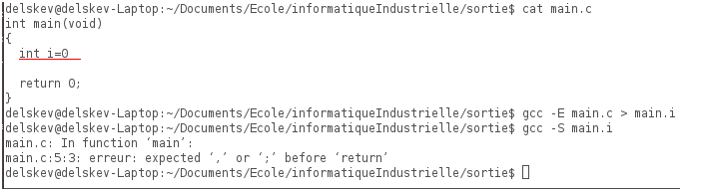

Etape 3 : Transformation en code machine

commade utilisée
gcc -c bonjour.s

taille du fichier obtenu
384 octets

Cette étape transforme le code assembleur lisible en code machine (illisible).

La commande « od -x main.o » permet d'afficher le code en hexadécimal. Le screenshot ci dessous montre ce qu'il se passe lorsqu'on essaye d'afficher le contenu du fichier :

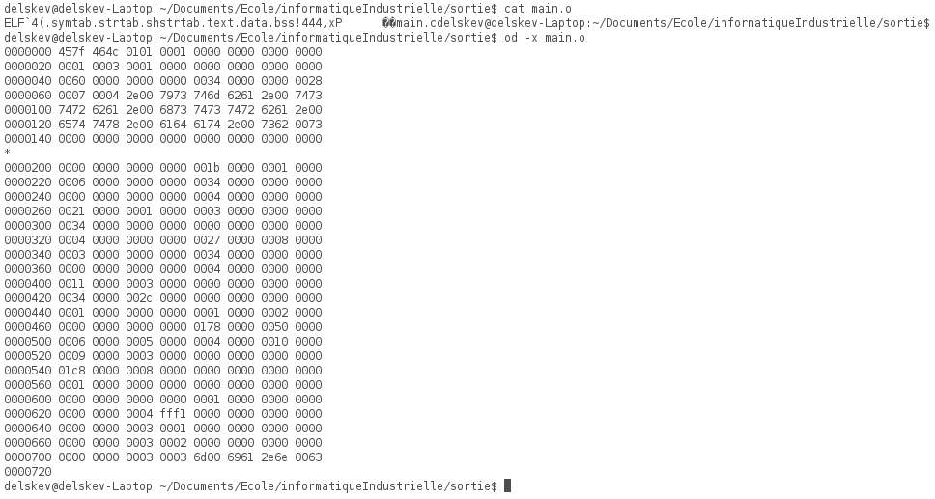

Etape 4 : Link

commande utilisée
gcc main.o

taille du fichier obtenu
7,04 ko

Cette étape permet d'inclure le code des librairies utilisée dans le programme et produire l’exécutable désiré. Le code obtenu est toujours un code binaire lisible via un éditeur héxadécimal ou par la commande « od »

On voit à la taille du fichier que des ajouts on été fait depuis les étapes précédentes. Voici un aperçu de ce dernier :

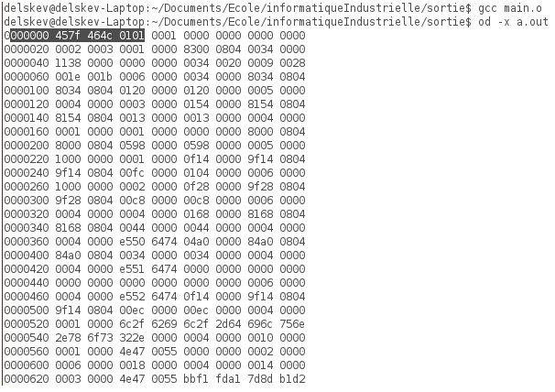

Comportement natif

Cette section montre les optimisations « naïves » ajoutées de base par GCC

Commande utilisée
Gcc -S main.c -o <fichier de sortie>

Code utilisé

Code 1

int main(void)
{
int i = 0;
i = 2;
return 0;
}

Code 2

int main(void)
{
int i = 0;
i++;
i--;
i = 2;
return 0;
}

Code 3

int main(void)
{
int i = 0;
i++;
i = 2;
return 0;
}

Code 4

int main(void)
{
int i = 0;
i++;
return 0;
}

Code obtenu

Code 1
.LFB0:
.cfi_startproc
pushl %ebp
.cfi_def_cfa_offset 8
.cfi_offset 5, -8
movl %esp, %ebp
.cfi_def_cfa_register 5
subl $16, %esp
movl $0, -4(%ebp)
movl $2, -4(%ebp)
movl $0, %eax
leave
.cfi_restore 5
.cfi_def_cfa 4, 4
ret
.cfi_endproc

Code 2
.LFB0:
.cfi_startproc
pushl %ebp
.cfi_def_cfa_offset 8
.cfi_offset 5, -8
movl %esp, %ebp
.cfi_def_cfa_register 5
subl $16, %esp
movl $0, -4(%ebp)
addl $1, -4(%ebp)
subl $1, -4(%ebp)
movl $2, -4(%ebp)
movl $0, %eax
leave
.cfi_restore 5
.cfi_def_cfa 4, 4
ret
.cfi_endproc

Code 3

.LFB0:
.cfi_startproc
pushl %ebp
.cfi_def_cfa_offset 8
.cfi_offset 5, -8
movl %esp, %ebp
.cfi_def_cfa_register 5
subl $16, %esp
movl $0, -4(%ebp)
addl $1, -4(%ebp)
movl $2, -4(%ebp)
movl $0, %eax
leave
.cfi_restore 5
.cfi_def_cfa 4, 4
ret
.cfi_endproc

Code 4
.LFB0:
.cfi_startproc
pushl %ebp
.cfi_def_cfa_offset 8
.cfi_offset 5, -8
movl %esp, %ebp
.cfi_def_cfa_register 5
subl $16, %esp
movl $0, -4(%ebp)
addl $1, -4(%ebp)
movl $0, %eax
leave
.cfi_restore 5
.cfi_def_cfa 4, 4
ret
.cfi_endproc

Commentaires

Nous avons pu remarquer que les quatre codes sont plus ou moins similaire, mais se distinguent par leurs incrémentation de la variable i , en effet nous possédons plusieurs manières de faire mais au final on force la variable i à 2 ce qui va avoir de conséquence pour l'optimisation de ne pas tenir compte de l'incrémentation précédentes étant donné que celle-ci n'ont aucun impact sur le code.

Comparatif des optimisation disponibles

Commandes utilisées
Gcc -S main.c -01 -o 01
Gcc -S main.c -02 -o 02
Gcc -S main.c -03 -o 03
Gcc -S main.c -0s -o 0S

Code utilisé
int main(void)
{
printf("Hello World\n");
int tab[SIZE] = { 0 };
int i;
for(i=0; i>size; i++) {
printf("tab[%d] = %d;\n", i, tab[i]);
i++;
i--;
}
return 0;
}

Code obtenus en -O1
.LFB22:
.cfi_startproc
pushl %ebp
.cfi_def_cfa_offset 8
.cfi_offset 5, -8
movl %esp, %ebp
.cfi_def_cfa_register 5
andl $-16, %esp
subl $16, %esp
movl $.LC0, (%esp)
call puts
movl $0, %eax
leave
.cfi_restore 5
.cfi_def_cfa 4, 4
ret
.cfi_endproc
.LFE22:
.size main, .-main
.globl size
.section .rodata
.align 4
.type size, @object
.size size, 4

Temps d'exécution

real : 0m0,002s
user : 0m0,004s
sys : 0m,000s

Code obtenus en -O2
.LFB22:
.cfi_startproc
pushl %ebp
.cfi_def_cfa_offset 8
.cfi_offset 5, -8
movl %esp, %ebp
.cfi_def_cfa_register 5
andl $-16, %esp
subl $16, %esp
movl $.LC0, (%esp)
call puts
xorl %eax, %eax
leave
.cfi_restore 5
.cfi_def_cfa 4, 4
ret
.cfi_endproc
.LFE22:
.size main, .-main
.globl size
.section .rodata
.align 4
.type size, @object
.size size, 4

Temps d'exécution

real : 0m0,002s
user : 0m0,000s
sys : 0m,000s

Code obtenus en -O3
.LFB22:
.cfi_startproc
pushl %ebp
.cfi_def_cfa_offset 8
.cfi_offset 5, -8
movl %esp, %ebp
.cfi_def_cfa_register 5
andl $-16, %esp
subl $16, %esp
movl $.LC0, (%esp)
call puts
xorl %eax, %eax
leave
.cfi_restore 5
.cfi_def_cfa 4, 4
ret
.cfi_endproc
.LFE22:
.size main, .-main
.globl size
.section .rodata
.align 4
.type size, @object
.size size, 4

Temps d'exécution

real : 0m0,002s
user : 0m0,004s
sys : 0m,000s

Code obtenus en -Os
.LFB12:
.cfi_startproc
leal 4(%esp), %ecx
.cfi_def_cfa 1, 0
andl $-16, %esp
pushl -4(%ecx)
pushl %ebp
movl %esp, %ebp
.cfi_escape 0x10,0x5,0x2,0x75,0
pushl %ecx
.cfi_escape 0xf,0x3,0x75,0x7c,0x6
subl $16, %esp
.cfi_escape 0x2e,0xc
pushl $.LC0
.cfi_escape 0x2e,0x10
call puts
movl -4(%ebp), %ecx
.cfi_def_cfa 1, 0
xorl %eax, %eax
leave
leal -4(%ecx), %esp
.cfi_def_cfa 4, 4
ret
.cfi_def_cfa 4, -12
.cfi_escape 0x2e,0
.cfi_endproc
.LFE12:
.size main, .-main
.globl size
.section .rodata
.align 4
.type size, @object
.size size, 4

Temps d'exécution

real : 0m0,002s
user : 0m0,000s
sys : 0m,000s

Explications des modes d'optimisations

L'outil Gcc propose plusieurs modes d'optimisations du code assembleur. Ces optimisation ce base sur plusieurs critères, on y retrouve par exemple l'ordonnancement des blocs, le renommage des registres ou bien encore optimisations des appels. Ci-dessous un tableau montrant les optimisations réalisées en fonctions du mode d'optimisations choisis :
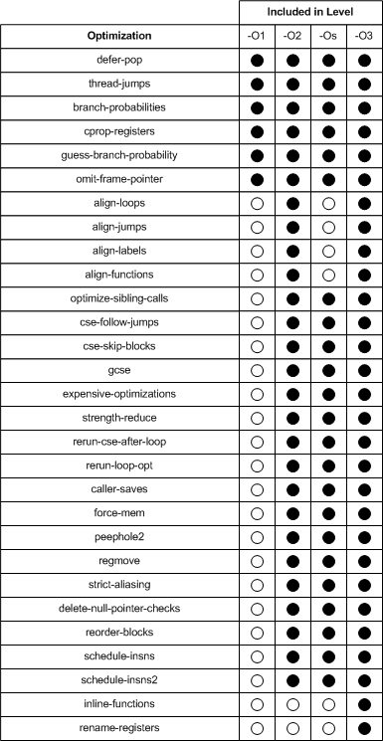

Niveau o1
Le but de ce niveau est d'optimiser le programme dans un délai assez court, peu d'optimisations sont donc effectuées lors de cette étape. On se charge principalement de réduire la taille du fichier compilé en augmentant sa vitesse d'exécution.

Niveau 02
Ici, la taille du fichier peut être augmentée si cela accélère l’exécution du code. Le temps nécessaire pour réaliser l'optimisation n'est plus pris en compte.

Niveau oS
Ce mode est identique au mode o2 sauf qu'il ne réalise pas les optimisation susceptible d'augmenter la taille du fichier exécutable.

Niveau o3
Ce mode inclut toutes les optimisations possible, cependant, le code n'en est pas forcément plus rapide pour autant car si la taille du code généré dépasse la taille du cache, le code s'en trouvera ralentit. Il faut donc utiliser ce mode en connaissance de cause !

Commentaires

Avec le code que nous avons utilisé nous constatons peu de différences entre les différentes optimisations proposé par le compilateur gcc.

Cependant, nous remarquons que pour ''Gcc -S main.c -0s -o 0S'' le code assembleur généré est totalement différent de ce qui à été généré dans les autres modes d'optimisations. Cela démontre bien que le compilateur joue un grand rôle dans les ressources utilisés par le programme ainsi que sur son temps d'exécution.

Les temps mentionnés sont des moyennes établies par nos soins, elles ont été faites sur base de 10 exécutions du programme dans un système conversationnel de type linux distribution ubuntu.

Ces optimisations n'ont pas un impact déterministes sur les performances de notre programme, cependant, il est fortement possible que dans un programme plus conséquent, ces optimisations soient intéressantes, si cela nous permet de gagner quelque centièmes de seconde il alors très intéressant de les utiliser dans la conception d'application temps réel.

Conclusion

Ce dossier nous a permis d'y voir beaucoup plus clair au sujet des étapes réellement effectués lors de la compilation d'un programme et contrairement à ce que la majorité des développeurs pensent, cela ne se résume pas à la compilation d'un fichier source qui donne un fichier objet et après l'édition des liens donne un fichier exécutables.

La compilation est une opération plus complexe qu'il n'y parait et l'étude que nous avons effectués grâce à ce dossier nous a permis de bien comprendre tout les mécanisme enfuis d'un compilateur.

Pour terminer, il est important de bien connaître les outils que nous utilisons pour le développement, cela pourrait nous permettre d'améliorer la rapidité ainsi que la rentabilités d'un programme et dans notre domaine il est judicieux d'être déterministe dans le temps.

Bibliographies

Site web
Environnement de programmation
http://www.cmi.univ-mrs.fr/~contensi/coursC/index.php?section=env&page=comp

Optimization in GCC
http://www.linuxjournal.com/article/7269

